实验2 流程控制实验

2.1 实验目的
（1）掌握复合语句、if语句、switch语句的使用，熟练掌握for、while、do-while三种基本的循环控制语句的使用，掌握重复循环技术，了解转移语句与标号语句。
（2）练习循环结构for、while、do-while语句的使用。
（3）练习转移语句和标号语句的使用。
（4）使用集成开发环境中的调试功能：单步执行、设置断点、观察变量值。

2.2 实验内容及要求
1．程序改错
下面的实验2-1程序是合数判断器（合数指自然数中除了能被1和本身整除外，还能被其它数整除的数），在该源程序中存在若干语法和逻辑错误。要求对该程序进行调试修改，使之能够正确完成指定任务。
1 /* 实验2-1改错题程序：合数判断器*/
2 #include <stdio.h>
3 int main( )
4 {
5 int i, x, k, flag = 0;
6 printf("本程序判断合数，请输入大于1的整数，以Ctrl+Z结束\n");
7 while (scanf("%d", &x) !=EOF) {
8 for(i=2,k=x>>1;i<=k;i++)
9 if (!x%i) {
10 flag = 1;
11 break;
12 }
13 if(flag=1) printf("%d是合数", x);
14 else printf("%d不是合数", x);
15 }
16 return 0;
17 }

解答：
错误修改：
1) 第5行只有flag初始化，i，x，k未被初始化，应改为
int i = 0, x = 0, k = 0, flag = 0;
2) 第9行if (!x%i) 语法错误：应改为
! (x % i)
3) 第13行if(flag=1) 是赋值语句，而不是判断语句，应改为
if (flag == 1);
4) flag在循环中没有每次初始化，上一次的flag的值会对下一次循环产生影响，应在第7行和第8行之间添加：
flag = 0
2．程序修改替换
（1）修改实验2-1程序，将内层两出口的for循环结构改用单出口结构，即不允许使用break、goto等非结构化语句。
源代码清单：
/* 实验2-1改错题程序：合数判断器*/
#include <stdio.h>
int main( ){
int i=0, x=0, k=0, flag = 0;
printf("本程序判断合数，请输入大于1的整数，以Ctrl+Z结束\n");

while (scanf("%d", &x) !=EOF) {
flag = 0;
for(i=2,k=x>>1; i<=k && !flag; i++) {
if (x % i == 0) {
flag = 1;
}
}
if(flag==1) printf("%d是合数", x);
else printf("%d不是合数", x);
}
return 0;
}
（2）修改实验2-1程序，将for循环改用do-while循环。
源代码清单：
#include <stdio.h>
int main( ){
int i=0, x=0, k=0, flag = 0;
printf("本程序判断合数，请输入大于1的整数，以Ctrl+Z结束\n");
while (scanf("%d", &x) !=EOF) {
flag = 0;
i = 2; k = x >> 1;
if (i <= k) {
do {
if (!(x % i)) {
flag = 1;
break;
}
i++;
} while (i <= k);
}
if(flag==1) printf("%d是合数", x);
else printf("%d不是合数", x);
}
return 0;
}
（3）修改实验2-1程序，将其改为纯粹合数求解器，求出所有的3位纯粹合数。一个合数去掉最低位，剩下的数仍是合数；再去掉剩下的数的最低位，余留下来的数还是合数，这样反复，一直到最后剩下一位数仍是合数，这样的数称为纯粹合数。
源代码清单：
/* 实验2-1改错题程序：纯粹合数判断器*/
#include <stdio.h>
int removeOnes(int n) {
int ones = n%10;
int removedn = (n-ones)/10;
return removedn;
}

int isComposite(int n) {
int i, k;
for(i=2, k=n>>1; i<=k; i++) {
if (n % i == 0) {
return 1;
}
}
return 0;
}

int main( ){
for (int i=100; i<=999; i++) {
if (isComposite(i) &&
isComposite(removeOnes(i)) &&
isComposite(removeOnes(removeOnes(i)))) {
printf("%d\n", i);
}
}
}
3．程序设计
（1） 假设工资税金按以下方法计算：x ＜ 1000元，不收取税金；1000 ≤ x ＜ 2000，收取5%的税金；2000 ≤ x ＜ 3000，收取10%的税金；3000 ≤ x ＜ 4000，收取15%的税金；4000 ≤ x ＜ 5000，收取20%的税金；5000 ≤ x，收取25%的税金。（注意税金的计算按照阶梯计税法，比如，工资为4500，那么税金=1000*5% + 1000*10% + 1000*15% + 501*20%）。编写一个程序,输入工资金额，输出应收取税金额度，要求分别用if语句和switch语句来实现。
解答思路：算法流程如图2-1所示：
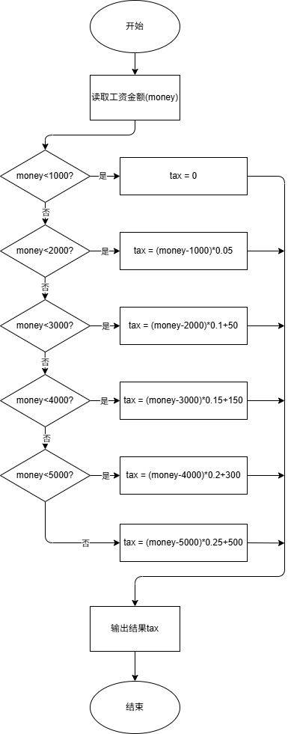
图2-1编程题1的程序流程图

2）源程序清单：
/* if */
#include <stdio.h>
int main(){
int money, tax;
printf("请输入工资金额：");
scanf("%d", &money);

if (money < 1000){
tax = 0;
}else if (money <2000){
tax = (money - 1000) * 0.05;
}else if (money <3000){
tax = (money - 2000) * 0.1 + 50;
}else if (money < 4000){
tax = (money - 3000) * 0.15 + 150;
}else if (money < 5000){
tax = (money - 4000) * 0.2 + 300;
}else{
tax = (money - 5000) * 0.25 + 500;
}
printf("工资税金：%d\n", tax);
return 0;
}

/* switch */
#include <stdio.h>
int main(){
int money, tax;
printf("请输入工资金额：");
scanf("%d", &money);

switch (money / 1000){
case 0:
tax = 0;
break;
case 1:
tax = (money - 1000) * 0.05;
break;
case 2:
tax = (money - 2000) * 0.1 + 50;
break;
case 3:
tax = (money - 3000) * 0.15 + 150;
break;
case 4:
tax = (money - 4000) * 0.2 + 300;
break;
default:
tax = (money - 5000) * 0.25 + 500;
break;
}

printf("工资税金：%d\n", tax);
return 0;
}
3）测试
（a）测试数据:
测试用例 | 程序输入 | 理论结果 | 实际结果
用例1 | 500 | 0 | 0
用例2 | 1500 | 25 | 25
用例3 | 2500 | 100 | 100
用例4 | 3500 | 225 | 225
用例5 | 4500 | 400 | 400
用例6 | 5500 | 625 | 625
（b）对应测试用例的运行结果如图2-2所示。
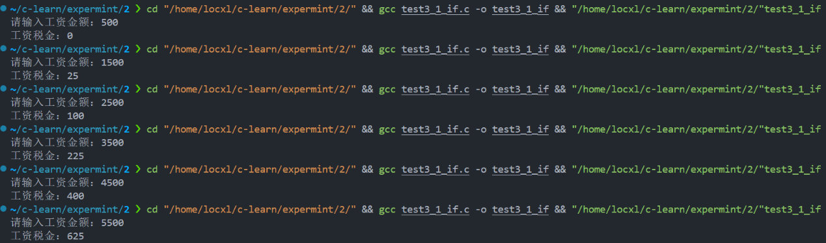
图2-2 编程题1的测试用例的运行结果
说明上述的运行结果与理论分析吻合，验证了程序的正确性。
(2) 输入一段以!结尾的短文(最多5行,每行不超过50个字符)，要求将它复制到输出，复制过程中将每行一个以上的空格字符用一个空格代替。
1） 解题思路：算法流程如图2-3所示。
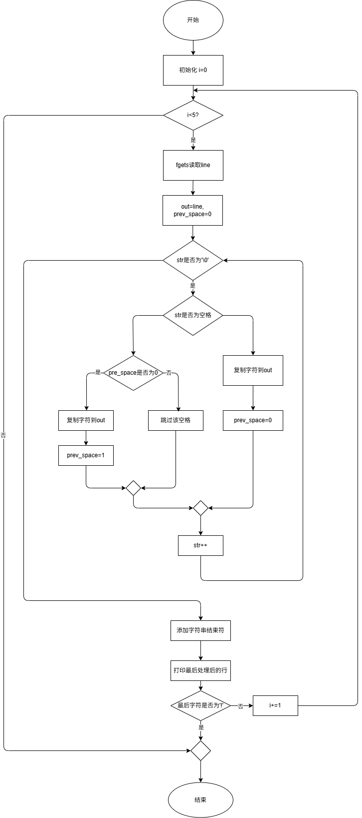
图2-3 编程题2的程序流程图
2）程序清单
#include <stdio.h>
#include <string.h>
void clean_spaces(char *str) {
char *out = str;
int prev_space = 0;
while (*str) {
if (*str == ' ') {
if (!prev_space) {
*out++ = ' ';
prev_space = 1;
}
} else {
*out++ = *str;
prev_space = 0;
}
str++;
}
*out = '\0';
}
int main() {
char line[50];
for (int i = 0; i < 5; i++) {
fgets(line, sizeof(line), stdin);
clean_spaces(line);
printf("%s", line);
if (line[strlen(line) - 1] == '!' ) {
break;
}
}
}
3）测试
（a） 测试数据：
如表2-2所示。
表2-2 编程题2的测试数据
测试用例 | 程序输入 | 理论结果 | 运行结果
用例1 | Mary had a little lamb .  It is a good pet for Mary  The lamb did not live in the water  The lamb did not fly away  The lamb liked to look at books! | Mary had a little lamb .  It is a good pet for Mary  The lamb did not live in the water  The lamb did not fly away  The lamb liked to look at books! | Mary had a little lamb .  It is a good pet for Mary  The lamb did not live in the water  The lamb did not fly away  The lamb liked to look at books!
（b） 对应测试测试用例的运行结果如图2-4所示。
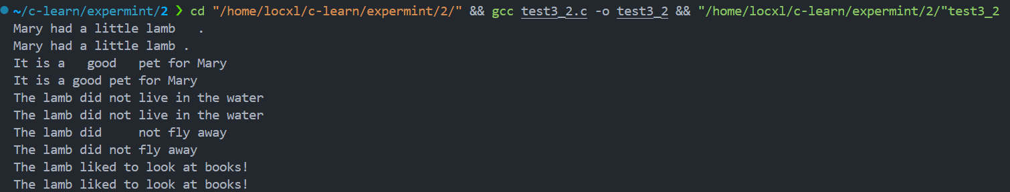
图2-4 编程题2测试用例的运行结果
说明上述的运行结果与理论分析吻合，验证了程序的正确性。
（3）打印如下的杨辉三角形。
1 /*第0行 */
1 1 /*第1行 */
1 2 1 /*第2行 */
1 3 3 1
1 4 6 4 1
1 5 10 10 5 1
1 6 15 20 15 6 1
1 7 21 35 35 21 7 1
1 8 28 56 70 56 28 8 1
1 9 36 84 126 126 84 36 9 1
第i行第j列位置的数据值可以由组合表示，而的计算如下：
(i=0,1,2,…)
(j=0,1,2,3,…,i)

根据以上公式，采用顺推法编程，输入最后一行的编号N（0<=N<=6），要求输出金字塔效果的杨辉三角形。
特别要注意空格的数目，一位数之间是3个空格，两位数之间有2个空格，3位数之间只有一个空格。第N行行首是N个空格。每行末尾是3个空格和换行。
解答：
- 解题思路：算法流程如图2-5所示。
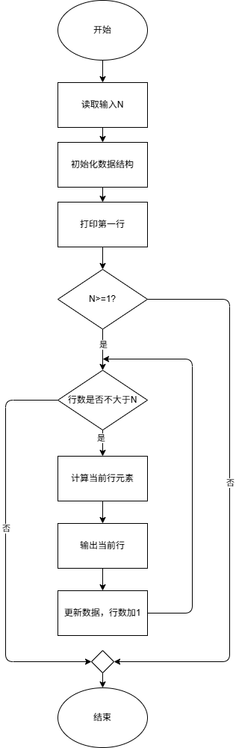
图2-5编程题3的程序流程图
2）程序清单：
#include <stdio.h>
int main() {
int N;
scanf("%d", &N);
int prev_row[7] = {0};
prev_row[0] = 1;
int spaces = 3 * N;
for (int s = 0; s < spaces; s++) {
printf(" ");
}
printf("1 \n");
if (N >= 1) {
int curr_row[7] = {0};
for (int i = 1; i <= N; i++) {
curr_row[0] = 1;
for (int j = 1; j < i; j++) {
curr_row[j] = prev_row[j-1] + prev_row[j];
}
curr_row[i] = 1;

spaces = 3 * N - 2 * i;
for (int s = 0; s < spaces; s++) {
printf(" ");
}

for (int j = 0; j <= i; j++) {
printf("%d", curr_row[j]);
if (j < i) {
if (curr_row[j] < 10) {
printf(" ");
} else {
printf(" ");
}
} else {
printf(" \n");
}
}

for (int k = 0; k <= i; k++) {
prev_row[k] = curr_row[k];
}
}
}
return 0;
}
- 测试
- 测试数据：
如表2-3所示。
表2-3 编程题3的测试数据
测试用例 | 程序输入 | 理论结果 | 运行结果
用例1 | 1 | 1  1 1 | 1  1 1
用例2 | 3 | 1  1 1  1 2 1  1 3 3 1 | 1  1 1  1 2 1  1 3 3 1
用例3 | 6 | 1  1 1  1 2 1  1 3 3 1  1 4 6 4 1  1 5 10 10 5 1  1 6 15 20 15 6 1 | 1  1 1  1 2 1  1 3 3 1  1 4 6 4 1  1 5 10 10 5 1  1 6 15 20 15 6 1
- 对应测试测试用例的运行结果如图2-6所示。
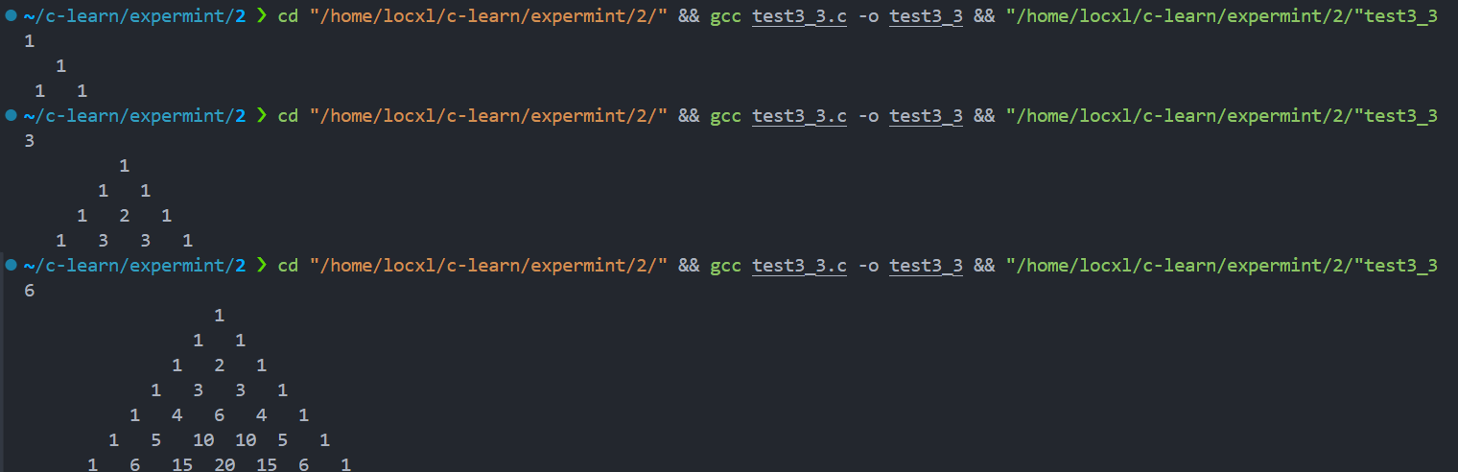
图2-6编程题3测试用例的运行结果
说明上述的运行结果与理论分析吻合，验证了程序的正确性。
（4）625这个数很特别，625的平方等于390625，其末3位也是625。请编程输出所有这样的3位数：它的平方的末3位是这个数本身。要求这些数字从小到大排列，每个数字单独占一行。
1）解题思路：算法流程如图2-7所示。
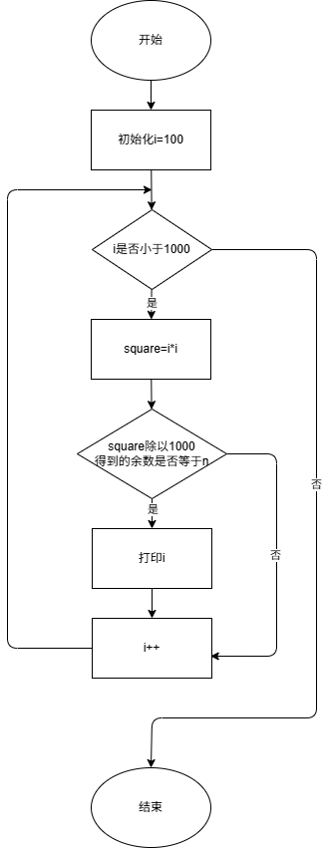
图2-7 编程题4的程序流程图
- 程序清单：
#include <stdio.h>

int is_special(int n){
int square = n * n;
if (square % 1000 == n ){
return 1;
}
return 0;
}
int main() {
for (int i = 100; i < 1000; i++) {
if (is_special(i)) {
printf("%d\n", i);
}
}
return 0;
}
- 测试
- 测试数据：
如表2-4所示
测试用例 | 理论结果 | 运行结果
用例1 | 376  625 | 376  625
- 对应测试测试用例的运行结果如图2-8所示.
图2-8 编程题4测试用例的运行结果
说明上述的运行结果与理论分析吻合，验证了程序的正确性。

2.3 实验小结
在实验过程中，主要遇到程序逻辑错误与语法问题。例如，在合数判断器实验中，首次调试发现if(flag=1)误用赋值操作符，导致判断逻辑失效；同时flag未在循环中重置，导致后续输入结果异常。通过逐行检查代码、利用调试工具观察变量值，最终修正了条件判断与变量初始化问题。此外，将多出口循环改为单出口结构时，需调整循环条件以避免冗余判断，提高了代码可读性。

实验中通过分析问题根源，深刻体会到流程控制语句的严谨性。例如，工资税金计算时，若未合理设计分支逻辑易导致计算偏差，而通过阶梯式条件判断与调试验证，成功实现功能；在处理字符串空格时，需关注字符逐个处理与状态标记（如prev_space）的正确性。这些实践强化了对循环、条件语句逻辑结构的理解。
本次实验提升了代码调试与逻辑分析能力，认识到初始化变量、避免隐式错误（如赋值替代比较）的重要性。同时，通过多方案实现（如if与switch对比）体会到不同控制结构的适用场景，为后续复杂程序设计打下基础。

